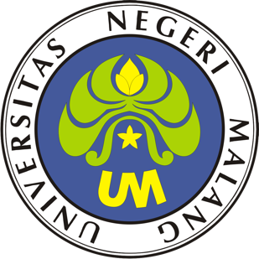

PROSEDUR OPERASIONAL BAKU

PENJARINGAN UMPAN BALIK ALUMNI

PASCASARJANA
UNIVERSITAS NEGERI MALANG
2019

PROSEDUR OPERASIONAL BAKU PENYUSUNAN
PENJARINGAN UMPAN BALIK ALUMNI
PASCASARJANA
UNIVERSITAS NEGERI MALANG

KODE DOKUMEN | UPM-PPS . A5. 0002
REVISI | 1
TANGGAL | 1 DESEMBER 2018
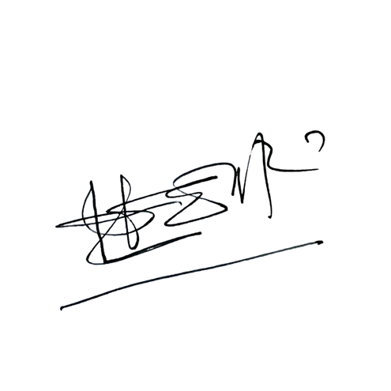  Diajukan oleh | 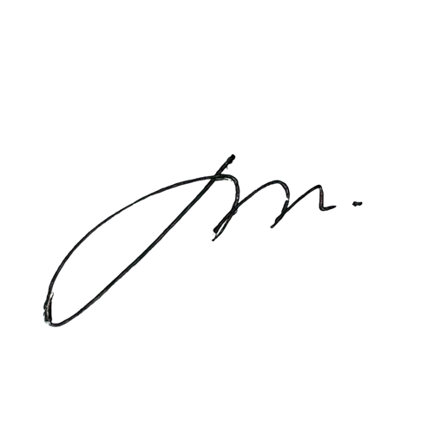  WAKIL DIREKTUR  Prof. Dr. Nurul Murtadho, M.Pd  NIP 196007171986011001
Dikendalikan oleh | Unit Penjamin Mutu  Prof. Dr. Parno, M.Si  NIP 196501181990011001
Disetujui oleh | 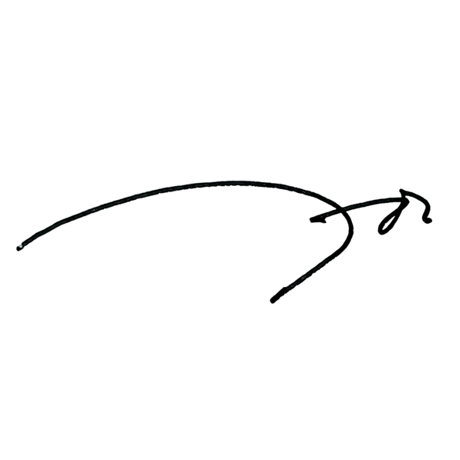  DIREKTUR  Prof. Dr. Ery Tri Djatmika Rudijanto W.W, MA, M.Si.  NIP. 196106111986011001

PROSEDUR OPERASI BAKU PENJARINGAN UMPAN BALIK ALUMNI

A Dasar Kegiatan
- Undang-Undang Nomor 20 Tahun 2003, Tentang Sistem Pendidikan Nasional (Lembaran Negara Republik Indonesia Tahun 2003 Nomor 78, Tambahan Lembaran Negara Republik Indonesia Nomor 4301)
- Peraturan Pemerintah Nomor 4 Tahun 2014 Tentang Penyelenggaraan Pendidikan Tinggi dan Pengelolaan Perguruan Tinggi (Lembaran Negara Republik Indonesia Tahun 2014 Nomor 16, Tambahan Lembaran Negara Republik Indonesia Nomor 5500)
- Peraturan Menteri Pendidikan dan Kebudayaan Nomor 30 Tahun 2012 Tentang Oganisasi dan Tata Kerja Universitas Negeri Malang (Berita Negara Republik Indonesia Tahun 2012 Nomor 493)
- Peraturan Menteri Pendidikan dan Kebudayaan Nomor 71 Tahun 2012 tanggal 12 November 2012 Tentang Statuta Universitas Negeri Malang
- Peraturan Menteri Pendidikan dan Kebudayaan Republik Indonesia Nomor 50 Tahun 2014 Tentang Sistem Penjaminan Mutu Pendidikan Tinggi (Berita Negara Republik Indonesia Tahun 2014 Nomor 788)
- Keputusan Menteri Pendidikan Nasional Nomor 155/U/1998 Tentang Pedoman Umum Organisasi Mahasiswa di Perguruan Tinggi
- Peraturan Rektor Universitas Negeri Malang Nomor 13/KEP/UN32/KM/2012 Tentang Pedoman Organisasi Kemahasiswaan Universitas Negeri Malang
- Keputusan Rektor Universitas Negeri Malang Nomor 5.1.2/UN32/KP/2015 Tentang Pemberhentian/Penugasan Dekan Fakultas Sastra Universitas Negeri

Tujuan
Untuk mendapatkan balikan tentang kualitas layanan publik selama kuliah

Kegiatan yang Dilakukan
No | Aktivitas | Pelaksana |  | Waktu | Output
 |  | 1 | 2
 | Menyiapkan instrumen penjaringan umpan balik | SPM |  | 1 hari | Instrumen  Penjaringan umpan balik
2. | Mendistribusikan angket kepada mahasiswa pada saat mengambil legalisir ijazah di fakultas | Wakil Dekan III | Subbag kemah asiswa  an | 1 hari | Angket terdistribusi
3. | Mengisi dan mengumpulkan angket yang telah dibagikan | Alumni | Subbag kemahasi swaan | 1 hari | Angket terisi dan terkumpulkan
4. | Menganalsis hasil penilaian kepuasan layanan alumni dan melaporkannya ke  dekan | UPM | GPM | 7 hari | Hasil analisis angket
5. | Memanfaatkan hasil analisis bagi pembenahan sistem layanan alumni | Dekan | Subbag  kemahasi swaan | 7 hari | Rekaman hasil  perbaikan layanan

- Hasil Kegiatan
Angket Umpan Balik Alumni terisi

Alur Kerja
MULAI
Memanfaatkan
hasil analisis bagi pembenahan sistem layanan alumni
SELESAI
Dekan
Alumni
Wakil Dekan III
UPM
SPM
ALUR KERJA PENJARINGAN UMPAN BALIK ALUMNI
Menganalisis hasil penilaian kepuasan layanan alumni dan melaporkannya ke dekan
Mengisi dan mengumpulkan angket yang telah dibagikan
Mendistribusika n angket kepada mahasiswa pada saat mengambil legalisir ijazah di fakultas
Menyiapkan instrumen penjaringan umpan balik

